**To be в Past Simple**

Глаголы **was /were** – это формы глагола to be в past simple. Past Simple употребляется для описания действий и состояний, имевших место в определенный момент в прошлом. Например:

Last summer I was in Siberia

We were at school yesterday

Чтобы построить отрицательное предложение, к глаголам **was и were** мы добавляем **not**. Например:

I wasn’t in Siberia last summer

We weren’t at school yesterday.

*Wasn’t = was not*

*Weren’t = were not*

Вопросы с глаголами **was и were** мы строим так:

Were you/they in Siberia last summer?

Yes, we/they were

No, we/they weren’t

Was he/she in Siberia last summer?

Yes, she/he was

No, he/she wasn’t

**Задание 1.**

***Вставьте глагол to be во времени Past Simple***

1. I _ happy yesterday morning
2. My brother _ sick two days ago
3. They _ at the cinema yesterday
4. He _ at school an hour ago
5. Mike and Peter _ at the party last night

**Задание 2**

***Образуйте отрицательные предложения***

1. I was at school ten minutes ago
2. It was very hot last week
3. They were happy yesterday
4. She was hungry two hours ago
5. We were in Paris last year
6. My favorite color was blue many years ago

**To be going to**

Мы используем *to be going to*, когда собираемся, намереваемся сделать что-то.

I’m going to wear my new skirt for the party. – Я **собираюсь** надеть мою новую юбку на вечеринку.

He **is going to** clean his room. – Он **собирается**убрать в своей комнате.

They **were going to** join the English classes. – Они **собирались** присоединиться к урокам английского.

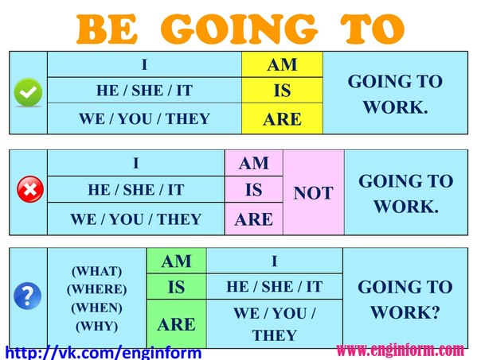

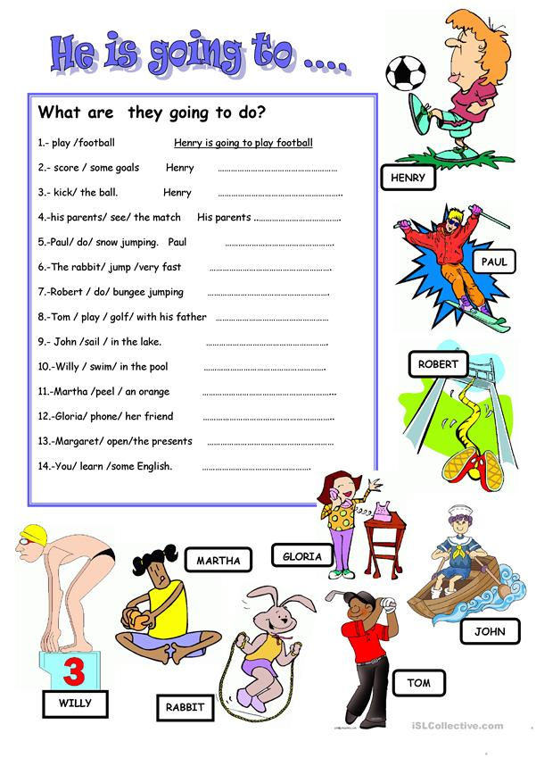

**Повелительное наклонение.**

Глагол в повелительном наклонении выражает просьбу, приказ, команду. Предложения в повелительном наклонении начинаются с глагола:

Open the door. – Открой дверь

Give the biscuits to your sister.– Дай своей сестре печенья.

Глагол в повелительном наклонении может также выражать запрет. Такие предложения мы начинаем с Do not( Don’t)

Don’t jump.- Не прыгай.

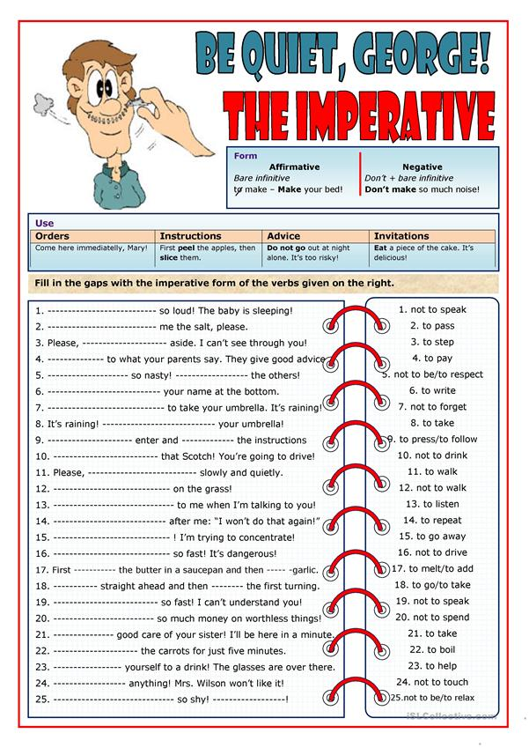**Задание 1**